职业卫生检测技术服务信息公开表
用人单位  名称 | 青岛名久元工艺品有限公司
地理位置 | 青岛市城阳区流亭新型建材工业园内（丛林实业有限公司电镀园区内）
联系人 | 邢培胜
调查专业  技术人员名单 | 贾健、王洪帅 | 调查时间 | 2024.11.13 | 陪同人 | 邢培胜
采样专业  技术人员名单 | 王洪帅、王文超 | 采样时间 | 2024.11.14 | 陪同人 | 邢培胜
检测专业  技术人员名单 | 常鑫钰、吕祯、郭秀丽 |  | 检测时间 | 2024.11.14-2024.11.17
影像资料  （调查影像资料及采样影像资料） | 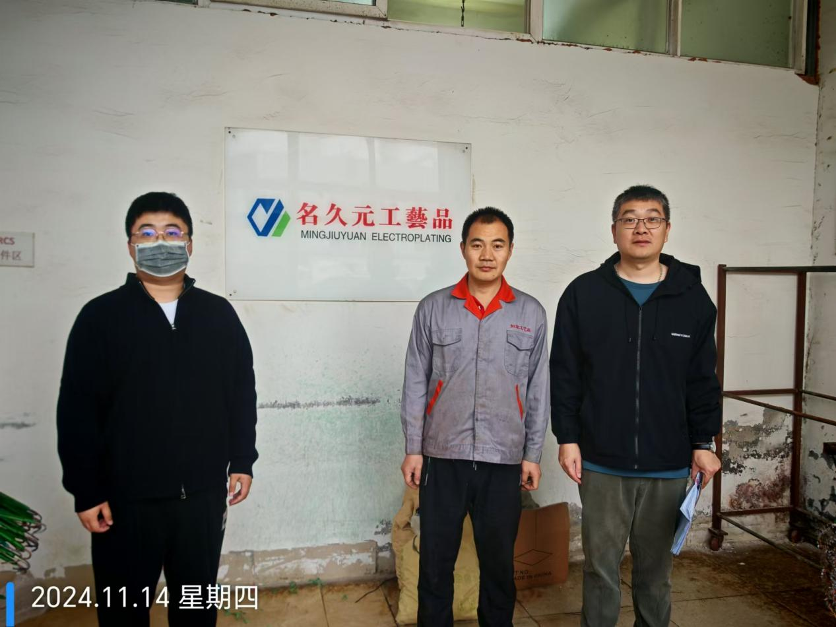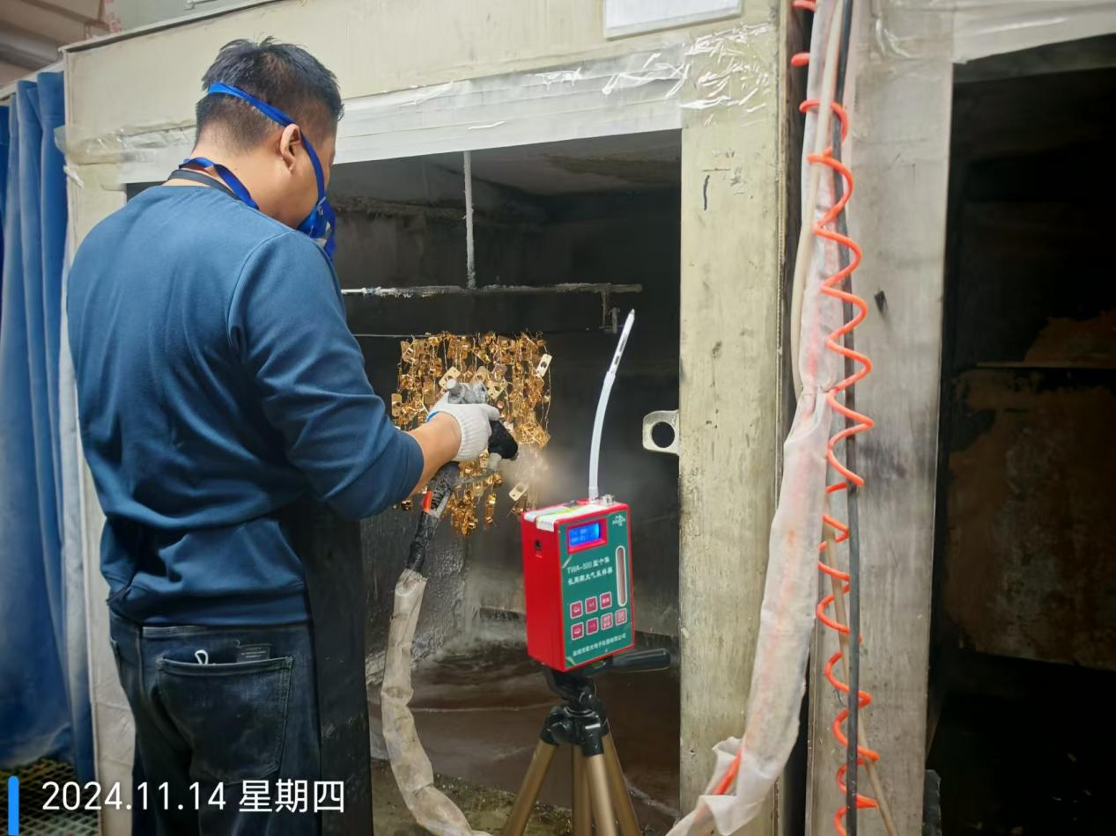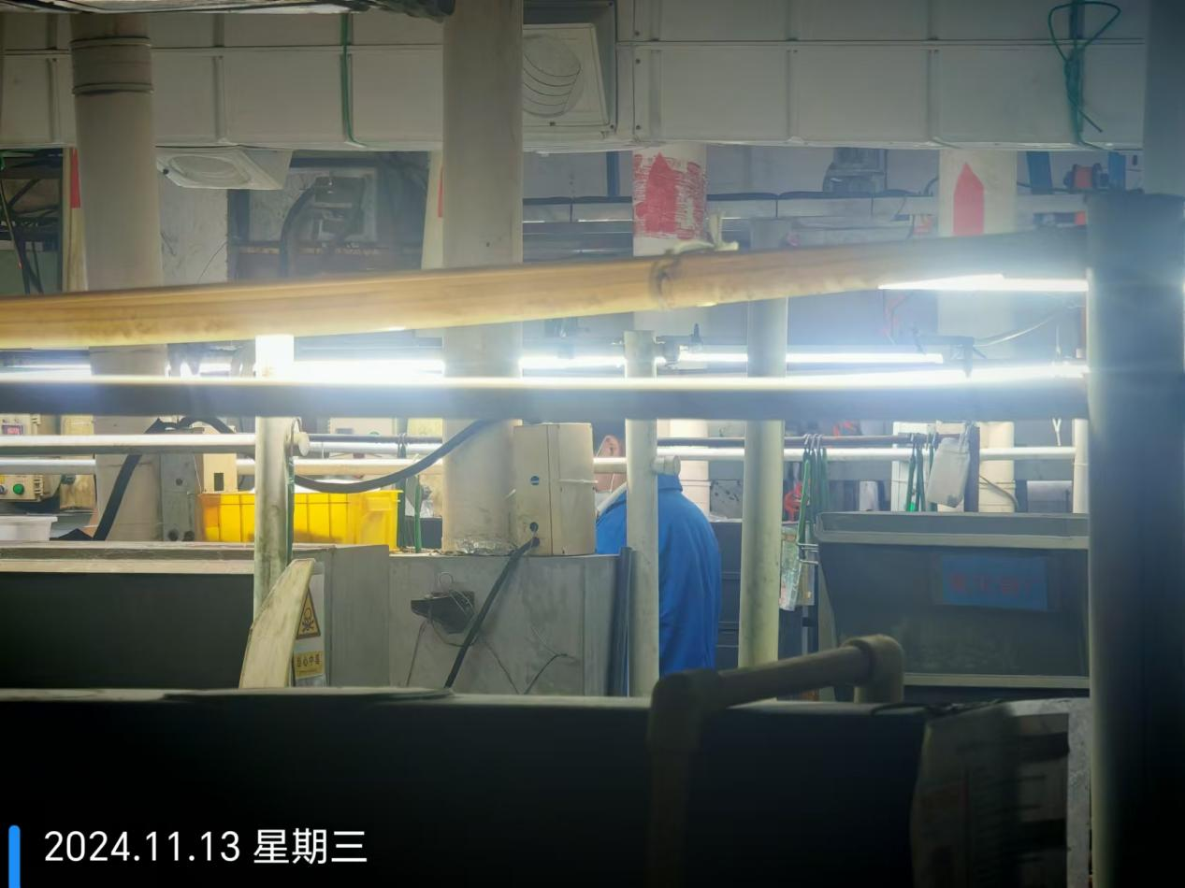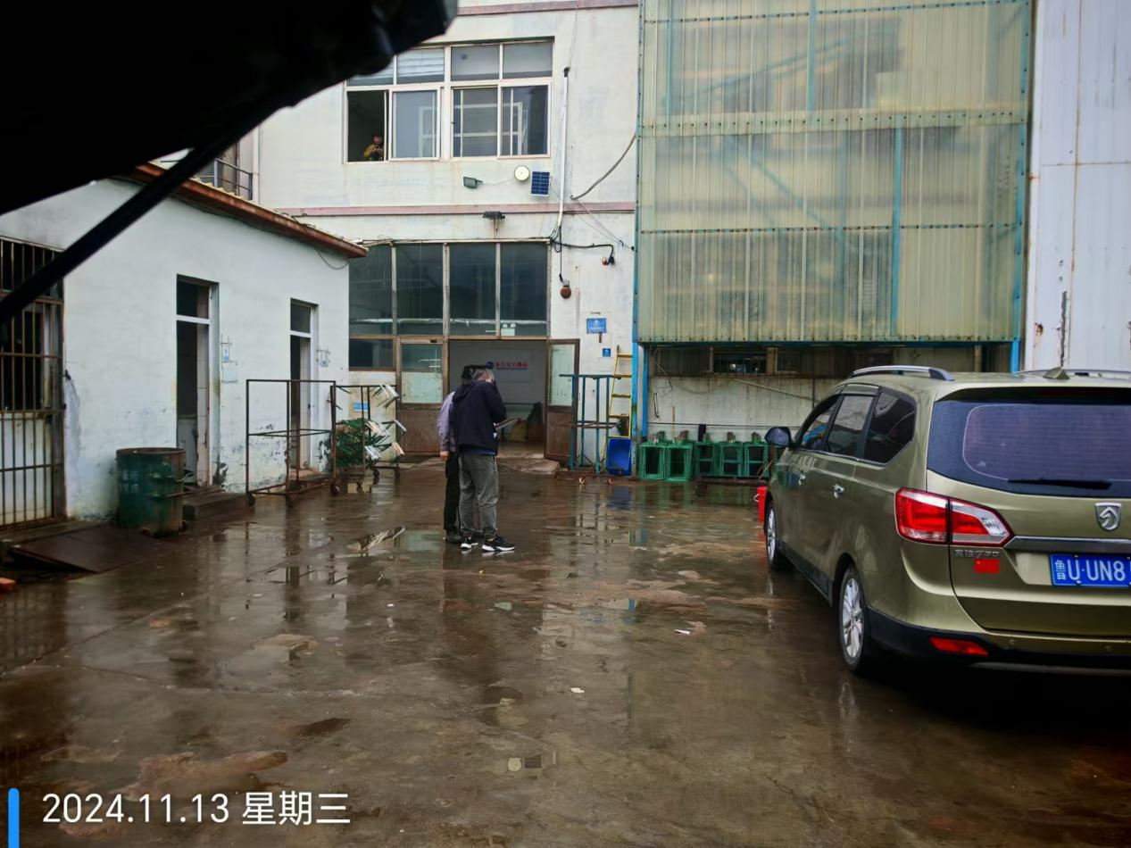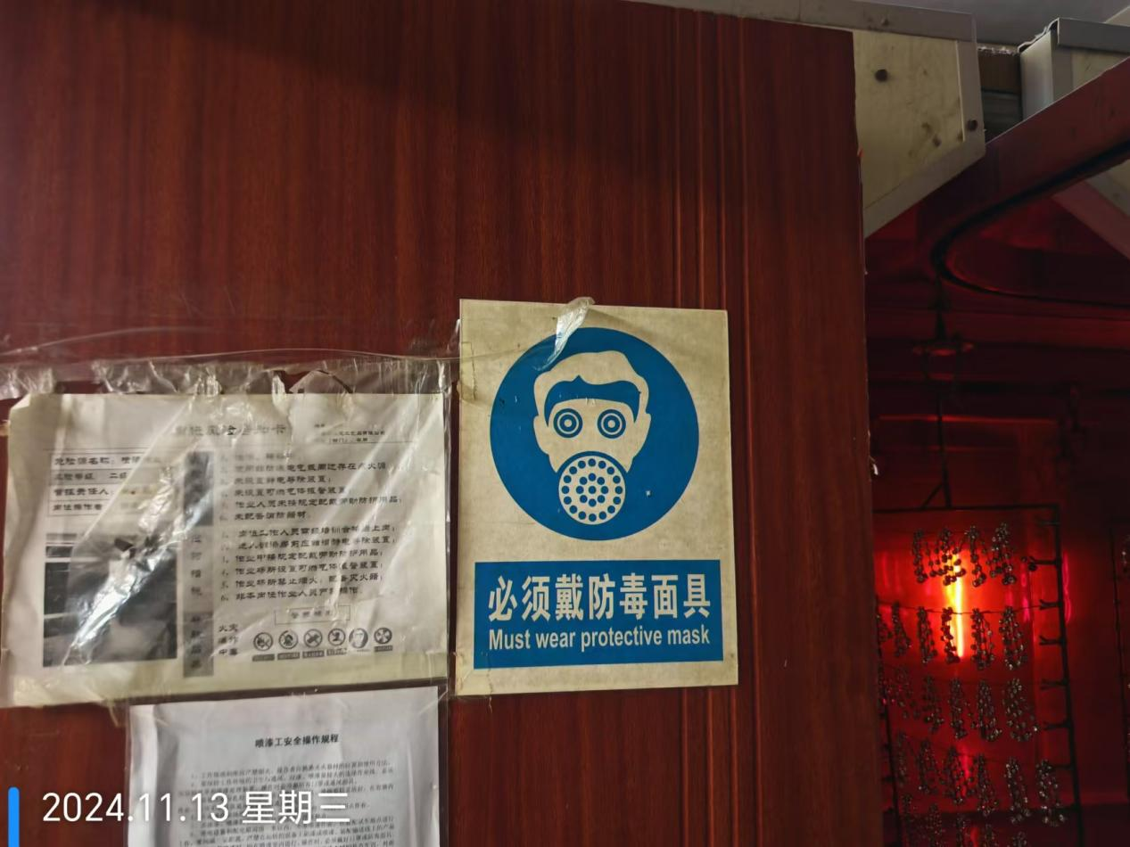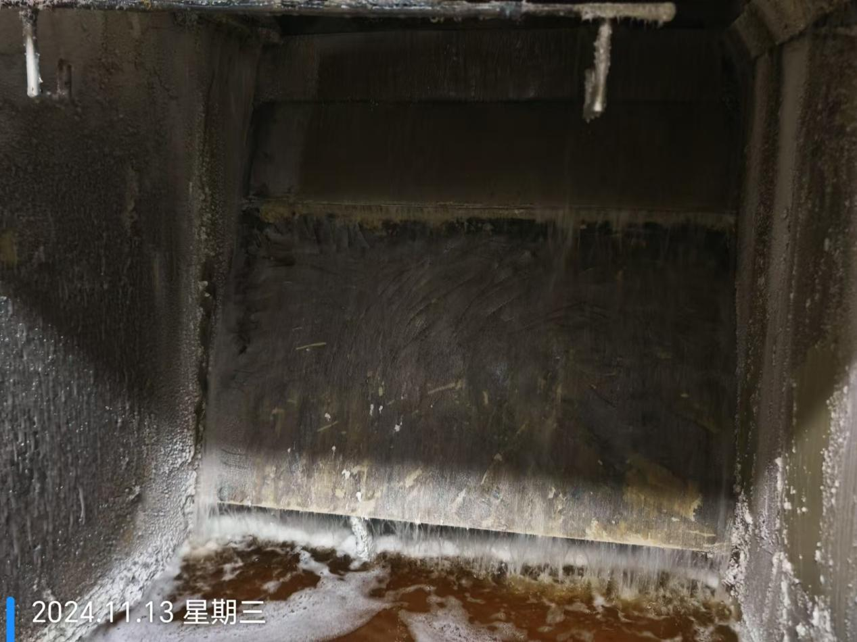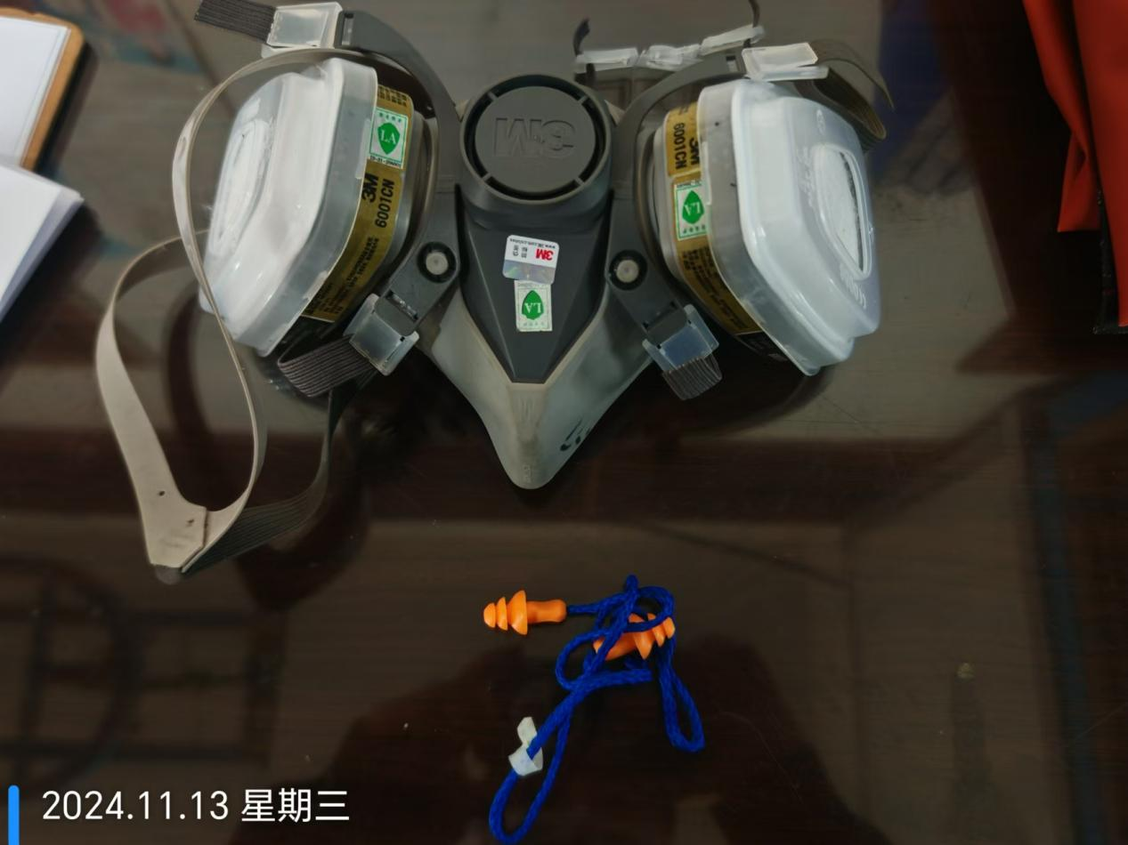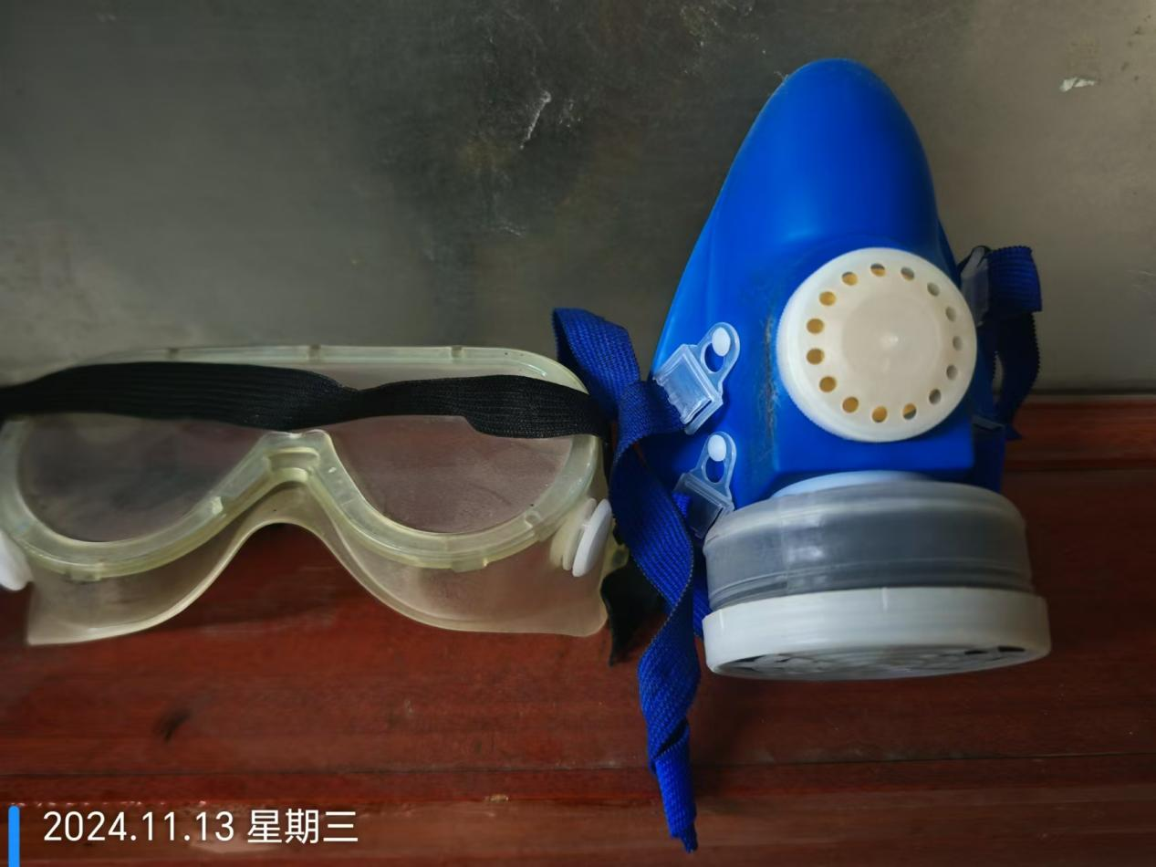
公示日期：2024.12.30

